**《活动运营》**

陈熙森

目 录

一、 活动运营 2

二、 活动运营-明确目标 2

三、 活动准备阶段 3

四、 影响活动策划的因素 4

五、 活动运营-借势借力 5

六、 活动执行阶段： 6

七、 如何提高活动的执行效率？ 6

八、 个人学习总结 7

# 活动运营

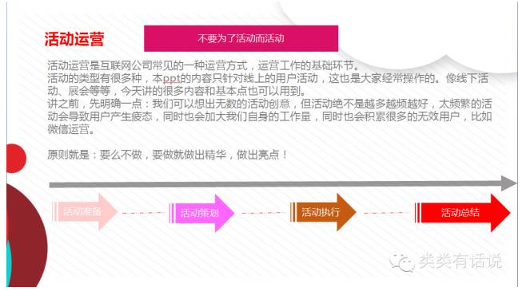

1. 做活动首先要考虑品牌因素，不要为了做活动而做

了解政府的一些硬要求。我们做活动就一定要把品牌的正向性做出来，不要往负面的不积极的方向去引导。

1. 考虑预算

针对有限预算，要知道钱应该怎么花，怎么省。做运营一应要有成本意识，学习如何花小钱办大事。

1. 结果导向

整个活动过程中要整个方向有所把控，不要让他走偏；活动出来后，要考虑如何引导用户参与，如何达到活动预期。

1. 活动运营是用户运营和内容运营的延伸

基本功很重要：比如活动过程中的文案，引导，交互等；另外，需了解活动所针对人群的基本心理，多换位思考。

# 活动运营-明确目标

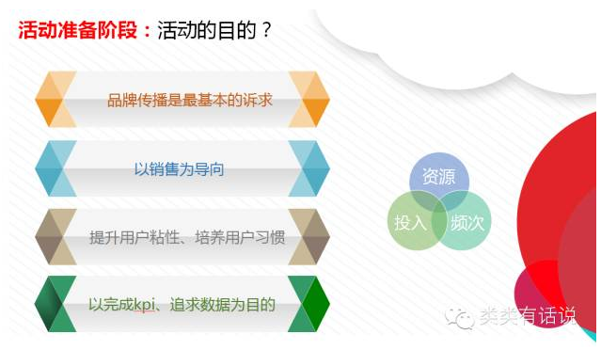

1. 活动准备阶段，先确定活动目标
   1. 品牌传播，销售，用户粘性，用户习惯：影响投入多少资源及活动的方式
   2. 做活动要保持一定的频次，把质量做高，要慢慢积累，找到精准的有需求的人群；所以一个活动较少人参与也没关系，重要的是人群精准度高；活动质量高，才知道后续活动怎么玩。
2. 追求数据为目标，逢重大节日做

这种情况，新用户增长多，需增加活动的有趣度/奖品吸引度；奖品多/有趣，必须有一点取胜。

1. 注意细节，也要懂变通

对于品牌活动及培养用户习惯的活动，要多花时间想idea，打磨文案、引导图等；如果活动效果好，可考虑延长活动期限；如果活动效果不好，应考虑换方式或者提前结束。

# 活动准备阶段

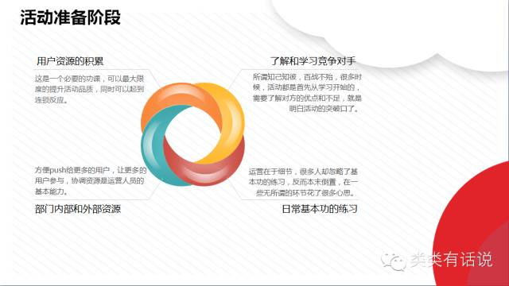

1. 资源积累

平时多积累媒体资源，比如：写手、模特、视频达人、自媒体达人等

1. 分析竞争对手

平时多研究和观察同行怎么干，取其精华去其糟粕，发现他们的不足，就是我们的突破口。比如，一开始华为就是像素级模仿小米的营销运营，对小米进行全面的研究，知道小米在手机处理器，高端机型不足；找准对手的不足来打击。

1. 综合各方资源（内部资源+外部资源）

协调资源是运营的一项基本能力，除了自家平台，对内与同事搞好关系，利于工作合作；对外，多找有互补关系的公司，来交换资源，互利共赢

1. 日常基本功练习

活动运营的本质：是让用户最快的参与其中，如何最快了解参与规则；参与的用户更多是关心奖励；所以活动的核心环节应该多花时间。先把核心流程走通，再慢慢打磨文案

# 影响活动策划的因素

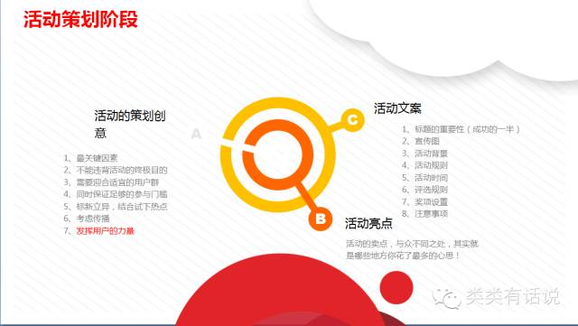

1. 创意

创意很重要，但是创意枯竭的时候，可以利用好我们的用户，召集用户来想idea，尽量避免突然召开的会议，会议效率高，必须与会人员都明确会议目的，并且都有提前准备。否则这样的创意会议，意义不大。

1. 不要违背活动最终目的

如果活动是为了提高UGC，那么所有的活动元素都要服务这个目的。

1. 明确活动人群（相似的人群）
2. 有足够门槛，但不能太高

活动规则要让用户一看就懂，这才是最好的设置；需要设置一定的门槛，筛选出活动针对的人群，尽量避免无门槛。

1. 可考虑迎合当下热点，借势

人看到热点相关的信息，会吸引眼球的。

1. 传播

活动怎么传播给目标人群，尽量能够发动用户自发传播

1. 文案
   1. 活动标题：一个标准，最好让用户一看就知道是什么活动；看懂比花俏重要
   2. 活动宣传图：宣传图的要素要体现活动关键的东西；考虑点：让用户读的每一行、每一个图形都能获取到关键信息，标准是，用户能够知道这是一个什么活动，活动什么时候开始/结束，有什么奖励
   3. 活动背景：简单概述，或者直接删减
   4. 活动时间：避免模糊时间词（即时开始？）；标准：3月3日 17：:00
   5. 奖励规则：投票、评委、平台算法规则；替参与者考虑，保证公平公正
   6. 奖项设置：考虑奖项的普及度（比如并不是所有人都知道奖品是什么）；奖励应该是特别，好玩的东西；这样预算不用太高，也能吸引。
   7. 奖项合理性：增设多类奖（参与奖、安慰奖等）

# 活动运营-借势借力

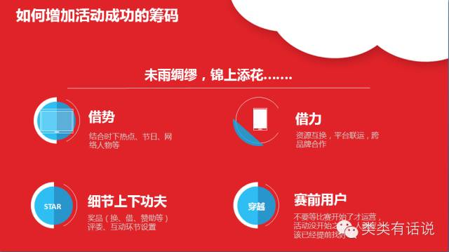

1. 借势

利用热点、节日、公众人物之类，想我们活动与这些元素的结合点；平时可以关注一些热点人物平时在做什么，不仅可以借势利用，还可以从这次成功的人的身下吸取素材，学习技巧。

1. 借力

跨平台进行合作（外部资源），大家一起合作运营一个活动，互换资源。

1. 细节

与互补公司，交换产品作为奖品；互动环节设置能不能做得更吸引人一些，更好玩一些。我们之前做活动会增加一个“买门票”的环节，就很有意思，其实最早是源于用户自己的创意。用户可以用MP（社区虚拟货币）购买不同的管理员持有的门票，不同的门票对应相应优惠抽奖等活动权限。总之是多下一些功夫，做一点好玩的环节，让用户在参与过程中觉得有意思。

# 活动执行阶段：

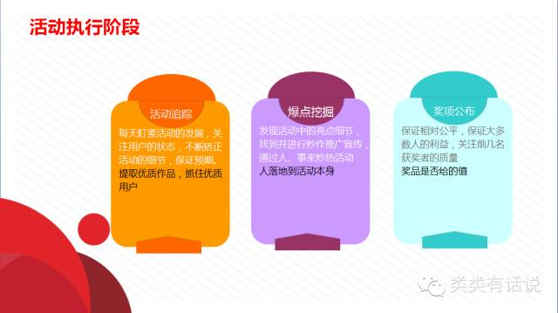

1. 活动追踪

必须每天都去盯活动的进展，关注用户的状态，不断去调整活动细节，保证预期。例如某个评选活动中发现用户刷票，有些的规则有漏洞，就需要运营人员及时进行调整。千万不要把一个活动发完就丢一边不管了。

2、爆点挖掘

做活动的过程中要善于发现一些亮点去炒作，例如做一个小故事小段子类的征集评选活动，某个人发了一个特别好的作品，可以单独推荐一下，增加他的获奖的比重。也可以把不错的内容收集整理一下在微信微博等平台进行二次传播，有的人会看到说这个活动有这么多人在参与，也这么多好内容，会被吸引过来看一下，慢慢地就会发现这个活动起到了很好的传播的作用了。

# 如何提高活动的执行效率？

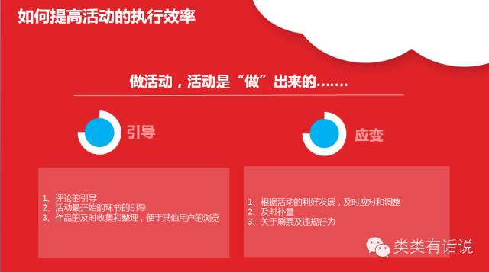

1. **做活动有两个比较关键的因素，一个是引导，一个是应变。**

引导是在各个关节肿考虑如何让更多高质量的人来参与，同时要争取数量多和质量高。当活动发出来之后的第一个小时，不能让回复的内容里充斥了无意义的内容，而是应该是做好事先的引导，让那些找好的托儿来参与进来，贡献一些优质的内容，然后其他的用户看到这个活动的人气很高，也会积极的参与进来，从而再带动更多的人。

再例如对负面评论的管理，最好将做活动就会对骂人的人全部删掉，据算有人来举报我也随他们去，因为首先考虑的是参与者的利益，不会考虑太多无关的因素。我们可以站在参与者的立场想一想，好不容易来参与了的活动，但被围观的人骂，是怎么的感受？人家下次还会参与吗？

所以活动运营中我们也必须适时地对评论进行维护，不能放任不管，不然会发现这个活动质量会很低的。

应变就是根据活动的进展及时做调整。例如当活动效果好的时候适当的增加活动周期，我们不要随便改时间，但不是不能改时间，活动周期应尽量在事先策划好，但发现有需要的时候就可以适当的调整。如何发现活动发展趋势不好，就及时进行调整。如果活动质量比较低，那就可以临时再找一些高质量的人来参与，不要去等，要主动。做活动运营很做用户运营是一样的，如果天天去等人家来参与，是不可能做好的。如果临时发现量不太够，也可以临时找一些其他资源；关于刷票和违规行为，前提是要在规则里写清楚。

# 个人学习总结

1. 活动不要留言形式，要抓住核心环节（如何参与、规则、参与好处）。
2. 活动做出来，要考虑好怎么传播，而不是等着用户来参加。
3. 抓住用户心理，换位思考用户为什么要参与这个活动，我们通过这个活动能带给用户什么有价值的东西。
4. 低门槛的活动少做，比如抢楼之类，没什么意义，因为这种只能即时带来大量的新增流量，这些流量来的快，去的也快，甚至都不知道抢的是什么产品，来的流量大多是凑热闹，应该先把活动质量做高，比如我们向日葵做的微信朋友圈红活动，就是利用了我们自家用户，发散他们去帮我们宣传向日葵远程控制软件。
5. 针对向日葵活动，我们可以利用好自家用户，邀请他们做测评，写向日葵用途。